Opis Funkcjonalny

- Opis ogólny
  - Nazwa Aplikacji: Komunikator
  - Poruszany problem
    - Aplikacja ma za zadanie umożliwić rozmowę między użytkownikami. Rozmowa ma przebiegać za pomocą wiadomości tekstowych. Komunikacja będzie się odbywać w obrębie pokoi a także w obrębie wiadomości skierowanych do pojedynczego użytkownika.
  - Opis Aplikacji
Projekt składa się z trzech głównych części:
    - Klienta na urządzenia mobilne z systemem android
    - Klienta na urządzenia desktopowe wykonanego w technologii Java
    - Serwera obsługującego komunikację między aplikacjami klienckimi

Aplikacja będzie umożliwiała komunikację między wieloma użytkownikami aplikacji. Użytkownicy będą mogli komunikować się za pomocą wiadomości tekstowych. Celem również jest również wykonanie odpowiedniej dokumentacji zgodnie z wymaganiami.

- Funkcjonalności Aplikacji
  - Użytkownik może wybrać nazwę użytkownika, nick
  - Użytkownik może wybrać swój avatar
  - Wysyłanie wiadomości tekstowych do czatu
  - Wyświetlanie wiadomości z czatu
  - Zmienianie pokoi w czacie
  - Wysyłanie wiadomości prywatnych do wybranego użytkownika, nie widocznych dla innych użytkowników
  - Tworzenie własnych pokoi
  - Moderacja pokoi użytkownika
  - Wyciszanie wybranych użytkowników
  - Stworzenie własnego konta przez użytkownika
  - Historia rozmów użytkownika
  - Zapisywanie i zarządanie kontaktami
  - Umieszczanie i wysyłanie obrazków w wiadomościach
  - Wysyłanie emotikon
  - Definiowanie własnych emotikon w obrębie własnego pokoju
  - Formatowanie tekstu wiadomości
  - Tworzenie konta
  - Rejestracja i Logowanie

- Identyfikacja aktorów
  - Zwykły użytkownik – Korzysta z podstawowych funkcji aplikacji, wysyła wiadomości do czatu, zmienia pokoje, wysyła i odbiera wiadomości prywatne
  - Administrator Pokoju – Rozszerza potrzeby zwykłego użytkownika o funkcje związane z tworzeniem i administrowaniem pokoi
- Diagram Przypadków
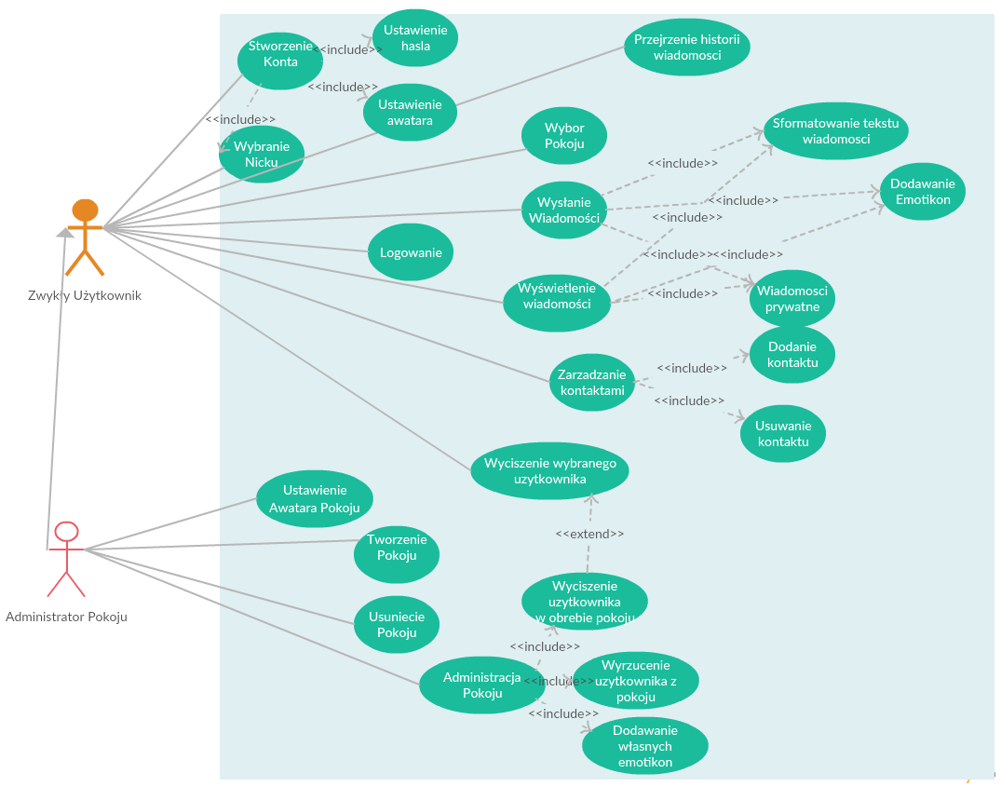
- Specyfikacja GUI
  - Przejrzysty i intuicyjny interfejs aby zwykły użytkownik mógł bez problemowo poruszać się po aplikacji
  - Nawiązywanie, wzorowanie się na najpopularniejszych rozwiązaniach podobnych do naszej aplikacji
  - Ujednolicony kolorystycznie

